# Trabajo a futuro

### Agregar miembro de la familia

El proceso de agregar un miembro de la familia inicia cuando el usuario paciente oprime el botón *familiares* y luego agregar familiar; posteriormente, el usuario completa los datos del familiar. La aplicación valida si los datos han sido llenados correctamente y luego los guarda en la base de datos.

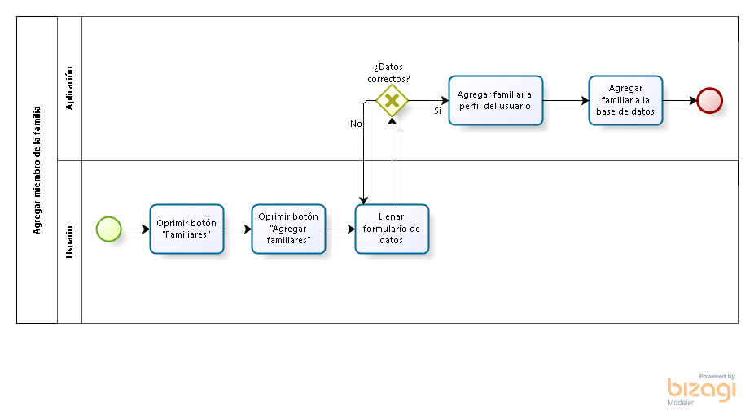

### Eliminar miembro de la familia

El proceso de eliminar un miembro de la familia inicia cuando el usuario paciente oprime el botón *familiares* y luego eliminar familiar; posteriormente aparecerá para el usuario una lista con los familiares que tiene asociados y podrá elegir cuál de ellos eliminar. La aplicación se encargará de eliminar del perfil del usuario el familiar asociado a su cuenta y luego eliminarlo de la base de datos.

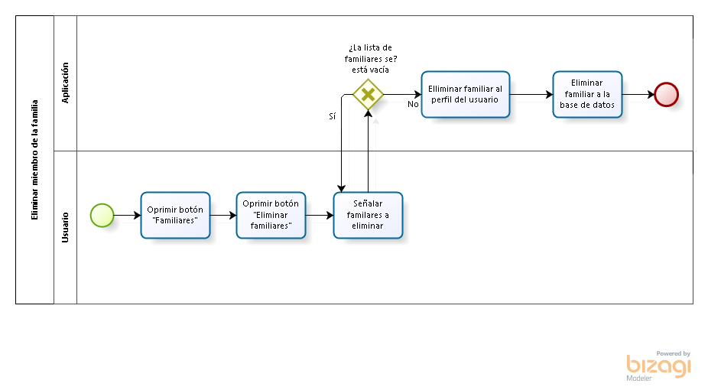

## Vista procesos del sistema usuario médico

En primera instancia aparecerá la pantalla principal la cual brinda la opción entre crear una cuenta nueva o ingresar con una ya creada. Esta pantalla también permite el ingreso por medio de cuentas de Facebook o Google+. En caso de que el usuario ingrese de forma correcta sus datos, la aplicación permite escoger entre 5 opciones:

* Consultar paciente
* Nuevo paciente
* Cuenta
* Ayuda
* Salir

Cada uno de estas opciones serán explicadas con mayor detalle más adelante. El ciclo finaliza cuando el usuario decide dejar de navegar en la aplicación.

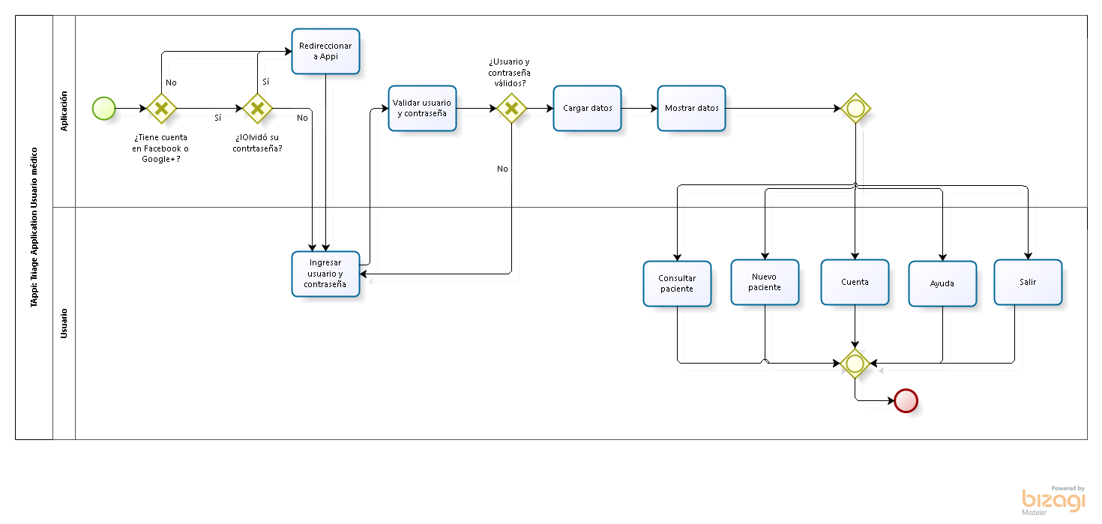

### Consultar paciente

### El proceso de consultar paciente inicia cuando el usuario médico oprime el botón consultar paciente e ingresa el tipo de documento y su número. La aplicación buscará en la base de datos el usuario correspondiente con el documento y mostrará en pantalla la información asociada a este paciente. El usuario médico se encargará de ingresar los signos vitales y reubicar al paciente en otra prioridad de Triage o validar la posición actual. Por último, la aplicación se encargará de almacenar esta información en la base de datos.

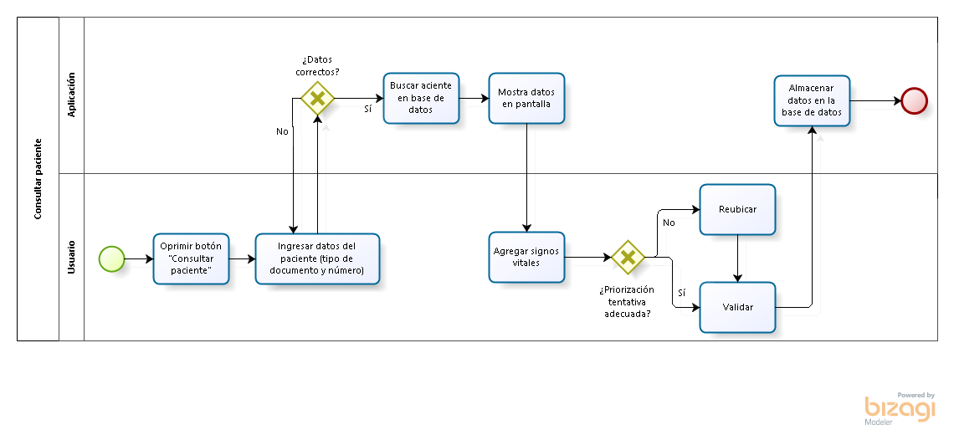

### Interfaz de usuario médico

La interfaz de usuario médico presenta la pantalla inicial de igual manera que a los usuarios pacientes. Las primeras etapas corresponden con el registro y el inicio de sesión.

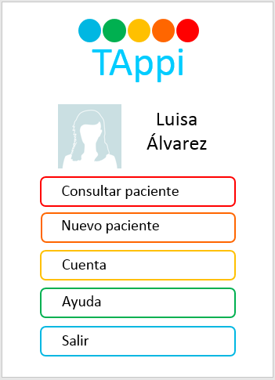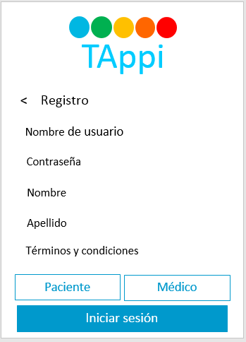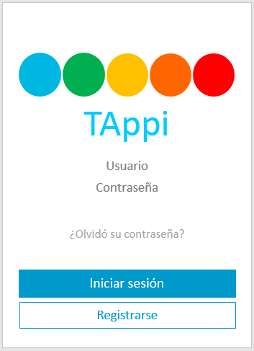

Decisión

Registrase

Iniciar sesión

Decisión

1

2

3

4

5

#### Consultar paciente

La interfaz de consultar paciente presenta al usuario médico la posibilidad de consultar la priorización tentativa que se le ha dado al paciente, para esto ingresa los datos de su documento y se le muestra la información asociada.

1

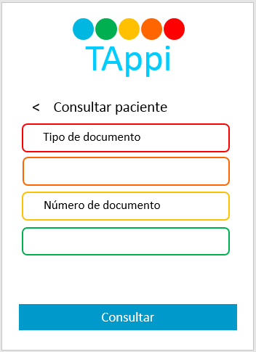 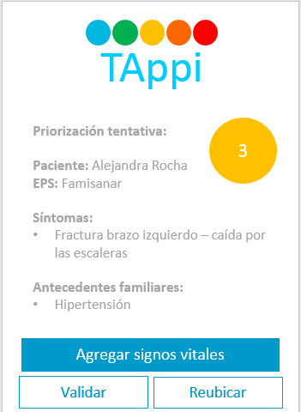 

#### Nuevo paciente

La interfaz de usuario médico correspondiente a *Nuevo paciente,* permite al usuario agregar un nuevo paciente que no haya utilizado la aplicación antes de asistir a centro de salud; es decir que el personal de salud podrá realizar el proceso de Triage desde que el paciente ingresa al centro de salud.

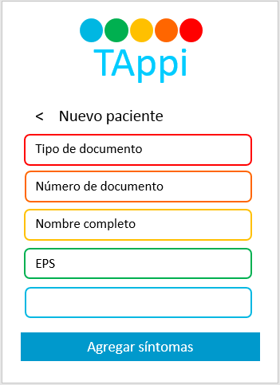 

2

#### Cuenta

La interfaz de usuario médico correspondiente a *Cuenta,* permite al usuario editar los datos asociados a su cuenta, incluyendo su lugar de trabajo. Para las opciones de cerrar sesión y eliminar cuenta, se mostrará al usuario pantallas emergentes.

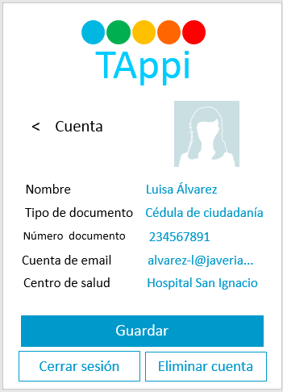

Decisión

3

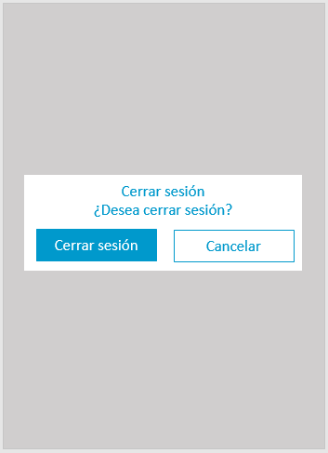 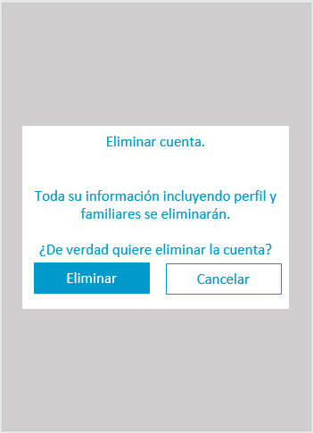

## Casos de Uso

### Agregar miembro de la familia

|  |  |
| --- | --- |
| Sección Caso de Uso | Valor |
| Identificador | 6 |
| Identificador Pantalla | Ninguno |
| Nombre | Agregar miembro de la familia |
| Actor Principal | Act1, Act2 |
| Interesados y Stakeholders | Act1, Act2 |
| Precondiciones | 1. Usuario validado 2. Usuario a agregar existente |
| Postcondiciones | Solicitud de amistad enviada |
| Escenario de éxito principal | 1. Usuario selecciona usuario a agregar 2. Usuario envía solicitud al sistema 3. Sistema envía solicitud a usuario por agregar |
| Extensiones o flujos alternativos | Error en el sistema: Sistema pide intentarlo más tarde. |
| Requerimientos especiales |  |
| Lista tecnológica y variaciones de datos | Ninguna |
| Frecuencia de Ocurrencia | Indeterminada |
| Temas abiertos | Ninguno |
| Lista tecnológica y variaciones de datos | Ninguna |
| Frecuencia de Ocurrencia | Indeterminada |
| Temas abiertos | Ninguno |

Tabla CU agregar familiar

### Eliminar miembro familia

|  |  |
| --- | --- |
| Sección Caso de Uso | Valor |
| Identificador | 7 |
| Identificador Pantalla | Ninguno |
| Nombre | Eliminar miembro familia |
| Actor Principal | Act1, Act2 |
| Interesados y Stakeholders | Act1, Act2 |
| Precondiciones | 1. Usuario validado e identificado 2. Familiar validado e identificado |
| Postcondiciones | 1. Información familiar borrado 2. Información de usuario actualizada |
| Escenario de éxito principal | 1. Usuario selecciona familiar a eliminar 2. Usuario envía datos al sistema 3. Sistema valida datos 4. Sistema elimina información familiar 5. Sistema actualiza información |
| Extensiones o flujos alternativos | Datos no válidos   1. Sistema muestra información errónea. 2. Reanudación ingreso de datos.   Error en el sistema   1. Sistema pide intentarlo más tarde. 2. Sistema hace rollback de la transacción realizada. |
| Requerimientos especiales |  |
| Lista tecnológica y variaciones de datos | Ninguna |
| Frecuencia de Ocurrencia | Indeterminada |
| Temas abiertos | Ninguno |

Tabla CU eliminar miembro familia

### Tomar foto crear usuario

|  |  |
| --- | --- |
| Sección Caso de Uso | Valor |
| Identificador | 12 |
| Identificador Pantalla | Ninguna |
| Nombre | Tomar foto crear usuario |
| Actor Principal | Act1, Act2 |
| Interesados y Stakeholders | Act1, Act2 |
| Precondiciones | Permisos de acceso a cámara fotográfica del celular. |
| Postcondiciones | Foto asociada a cuenta de usuario |
| Escenario de éxito principal | 1. Usuario activa su cámara 2. Usuario envía información al sistema 3. Sistema valida datos 4. Sistema actualiza datos sistema 5. Sistema muestra información actualizada y foto almacenada |
| Extensiones o flujos alternativos | Datos no válidos   1. Sistema muestra información errónea. 2. Reanudación ingreso de datos.   Error en el sistema   1. Sistema pide intentarlo más tarde. 2. Sistema hace rollback de la transacción realizada. |
| Requerimientos especiales |  |
| Lista tecnológica y variaciones de datos | Ninguna |
| Frecuencia de Ocurrencia | Indeterminada |
| Temas abiertos | Ninguno |

Tabla : tomar foto cu

### Ingresar usuario no nativo digital

|  |  |
| --- | --- |
| Sección Caso de Uso | Valor |
| Identificador | 13 |
| Identificador Pantalla | Ninguna |
| Nombre | Ingresar usuario no nativo digital |
| Actor Principal | Act1, Act2 |
| Interesados y Stakeholders | Act1, Act2 |
| Precondiciones | Usuario previamente creado a quien asociarlo.  Tener datos presentes de la persona a quien agregar. |
| Postcondiciones | Usuario no nativo digital asociado a un usuario existente. |
| Escenario de éxito principal | 1. Usuario inicia sesión. 2. Usuario ingresa información de usuario no nativo digital 3. Usuario envía información al sistema 4. Sistema valida datos 5. Sistema actualiza datos sistema 6. Sistema muestra información actualizada |
| Extensiones o flujos alternativos | Datos no válidos   1. Sistema muestra información errónea. 2. Reanudación ingreso de datos.   Error en el sistema   1. Sistema pide intentarlo más tarde. 2. Sistema hace rollback de la transacción realizada. |
| Requerimientos especiales |  |
| Lista tecnológica y variaciones de datos | Ninguna |
| Frecuencia de Ocurrencia | Indeterminada |
| Temas abiertos | Ninguno |

Tabla ingresar usuario no nativo digital cu

### Ingresar antecedentes ginecológicos

|  |  |
| --- | --- |
| Sección Caso de Uso | Valor |
| Identificador | 14 |
| Identificador Pantalla | Ninguna |
| Nombre | Ingresar antecedentes ginecológicos |
| Actor Principal | Act1, Act2 |
| Interesados y Stakeholders | Act1, Act2 |
| Precondiciones | Usuario previamente creado a quien asociarlo.  Tener datos presentes de la persona a quien agregar. |
| Postcondiciones | Usuario no nativo digital asociado a un usuario existente. |
| Escenario de éxito principal | 1. Usuario inicia sesión. 2. Usuario ingresa información 3. Usuario envía información al sistema 4. Sistema valida datos 5. Sistema actualiza datos sistema 6. Sistema muestra información actualizada |
| Extensiones o flujos alternativos | Datos no válidos   1. Sistema muestra información errónea. 2. Reanudación ingreso de datos.   Error en el sistema   1. Sistema pide intentarlo más tarde. 2. Sistema hace rollback de la transacción realizada. |
| Requerimientos especiales |  |
| Lista tecnológica y variaciones de datos | Ninguna |
| Frecuencia de Ocurrencia | Indeterminada |
| Temas abiertos | Ninguno |

## Estructura del sistema

### Agregar miembro de la familia

Agregar miembro de la familia es un caso de uso que requiere de lo siguiente para ser implementado:

* Paquete Vista_CelTAppi
  + Actividad VistaAgregarMiembroFamilia, es una vista en Android de lo que se debe mostrar por pantalla cuando el usuario desea agregar un miembro de la familia generando una solicitud a ser aceptada.
* Paquete Controlador_ CelTAppi
  + View AgregarMiembroFamilia_Movil, es un controlador el cual se encarga de llevar a cabo las acciones que la pantalla desea realizar.
* Paquete Integración TAppi
  + Proxy_Celular, consta de un proxy el cual consume recursos del servidor con el fin de tener acceso a la lógica de negocio.
* Paquete Servicios_CelTAppi
  + Web Service ServicioWebTriage, es el servicio web que provee información del servidor al celular.
* Paquete Negocio_TAppi
  + Fachada AgregarMiembroFamilia, es quien contiene la fachada en la cual se debe implementar toda la lógica de negocio del servidor con tal de que el software lleve a cabo las acciones que le corresponden.
* Paquete Entidades, corresponde a las entidades que se van a utilizar con el fin de que el servidor pueda utilizar datos de persistencia.

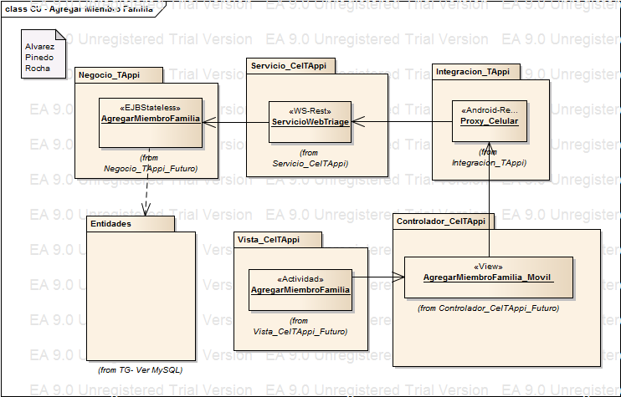

*Ilustración 10 agregar miembro de la familia*

### Eliminar miembro de la familia

Eliminar miembro de la familia es un caso de uso que requiere de lo siguiente para ser implementado:

* Paquete Vista_CelTAppi
  + Actividad VistaEliminarMiembroFamilia, es una vista en Android de lo que se debe mostrar por pantalla cuando el usuario desea eliminar un miembro de la familia borrándolo de su círculo cercano.
* Paquete Controlador_ CelTAppi
  + View EliminarrMiembroFamilia_Movil, es un controlador el cual se encarga de llevar a cabo las acciones que la pantalla desea realizar.
* Paquete Integración TAppi
  + Proxy_Celular, consta de un proxy el cual consume recursos del servidor con el fin de tener acceso a la lógica de negocio.
* Paquete Servicios_CelTAppi
  + Web Service ServicioWebTriage, es el servicio web que provee información del servidor al celular.
* Paquete Negocio_TAppi
  + Fachada EliminarMiembroFamilia, es quien contiene la fachada en la cual se debe implementar toda la lógica de negocio del servidor con tal de que el software lleve a cabo las acciones que le corresponden.
* Paquete Entidades, corresponde a las entidades que se van a utilizar con el fin de que el servidor pueda utilizar datos de persistencia.

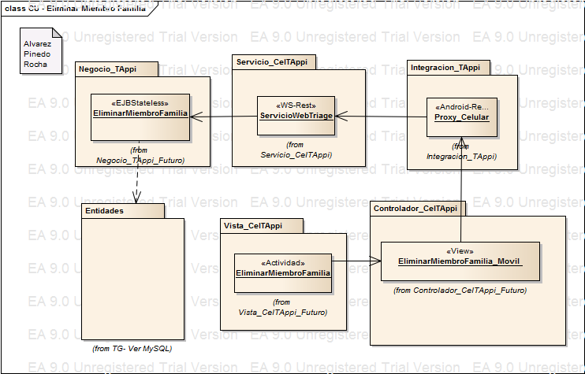

*Ilustración 11 eliminar miembro de la familia*

### Tomar foto crear usuario

Tomar foto crear usuario es un caso de uso que requiere de lo siguiente para ser implementado:

* Paquete Vista_CelTAppi
  + Actividad TomarFoto es una vista en Android de lo que se debe mostrar por pantalla cuando el usuario desea tomarse una foto para crear su usuario.
* Paquete Controlador_ CelTAppi
  + View CrearUsuario_Movil, es un controlador el cual se encarga de llevar a cabo las acciones que la pantalla desea realizar para continuar con la creación del usuario después de la toma de la foto.

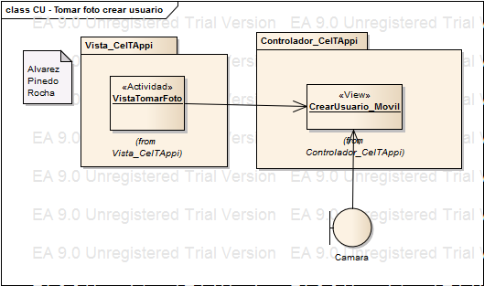

Ilustración tomar foto inicio de sesión

### Ingresar usuario no nativo digital

Ingresar usuario no nativo digital es un caso de uso que requiere de lo siguiente para ser implementado:

* Paquete Vista_CelTAppi
  + Actividad IngresaUsuarioNoNativoDigital es una vista en Android de lo que se debe mostrar por pantalla cuando un usuario que ya tiene una cuenta presente en la aplicación desea agregar a una persona que no tiene celular o no conoce cómo manejar un dispositivo móvil.
* Paquete Controlador_ CelTAppi
  + View IngresaUsuarioNoNativoDigital_Movil, es un controlador el cual se encarga de llevar a cabo las acciones que la pantalla desea realizar.
* Paquete Integración TAppi
  + Proxy_Celular, consta de un proxy el cual consume recursos del servidor con el fin de tener acceso a la lógica de negocio.
* Paquete Servicios_CelTAppi
  + Web Service ServicioWebTriage, es el servicio web que provee información del servidor al celular.
* Paquete Negocio_TAppi
  + Fachada IngresaUsuarioNoNativoDigital, es quien contiene la fachada en la cual se debe implementar toda la lógica de negocio del servidor con tal de que el software lleve a cabo las acciones que le corresponden.
* Paquete Entidades, corresponde a las entidades que se van a utilizar con el fin de que el servidor pueda utilizar datos de persistencia.

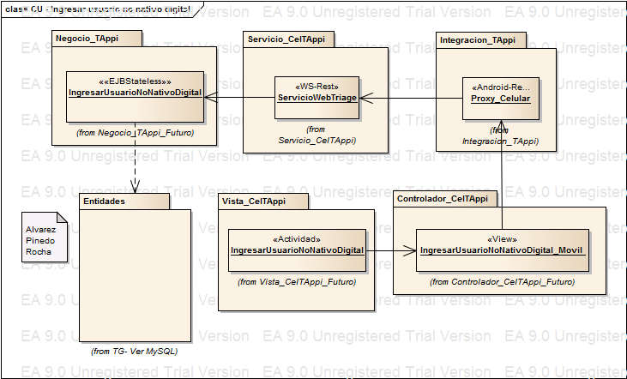

Ilustración ingresar usuario no nativo digital

## Diagrama Casos de Uso

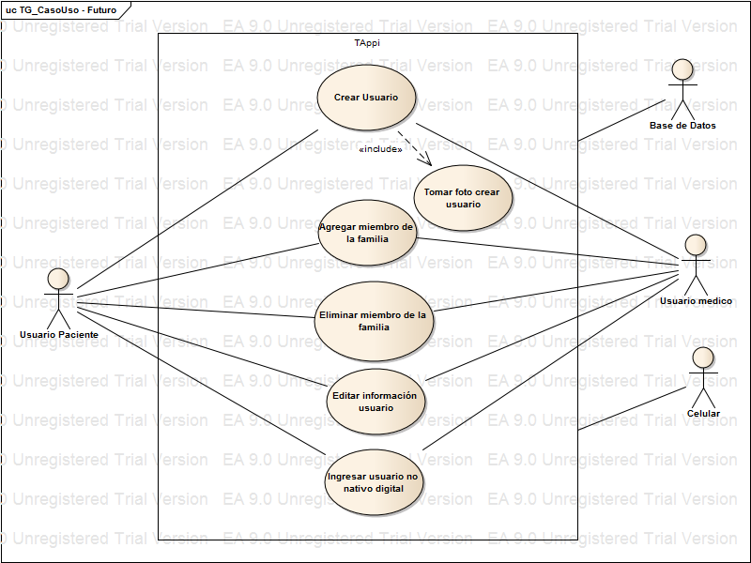

## Vista lógica del sistema

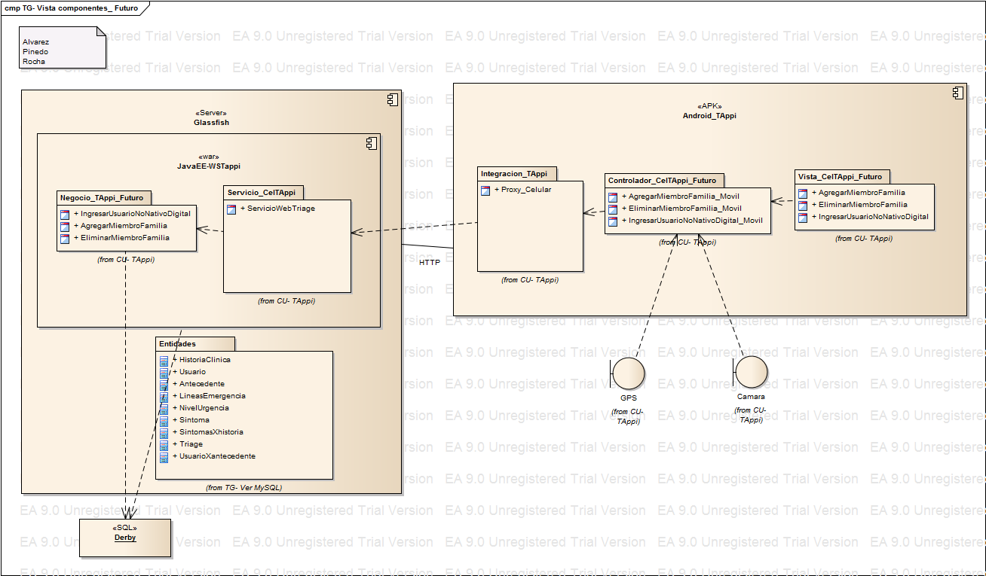

## Vista de despliegue

